BURMISTRZ GÓRY
ul. Adama Mickiewicza 1
56-200 G ó r a Góra, dnia 18 sierpnia 2023 r.

GN.6840.7.2023

W Y K A Z

nieruchomości zabudowanej przeznaczonej do sprzedaży
w trybie bezprzetargowym

Na podstawie art. 35 ust.1 i 2 ustawy z dnia 21 sierpnia 1997 r. o gospodarce nieruchomościami (Dz.U. z 2023 r., poz. 344 ze zm. ) Burmistrz Góry podaje do publicznej wiadomości wykaz nieruchomości przeznaczonej do sprzedaży w trybie bezprzetargowym:

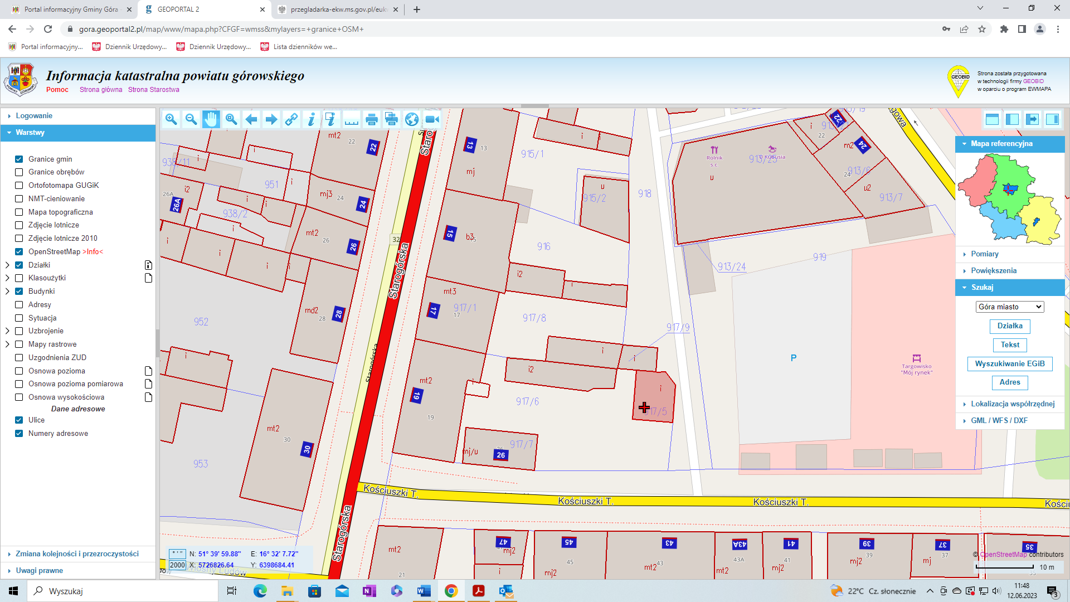
1. Nieruchomość zabudowana budynkiem użytkowym – garażem , położona w Górze przy ul. Starogórskiej, na działce nr 917/5 o powierzchni 0,0060 ha, zapisana w KW nr LE1G/00084728/2, prowadzonej przez Sąd Rejonowy w Głogowie. Sprzedaży podlega lokal niemieszkalny użytkowy – garaż o powierzchni użytkowej 26 m² wraz z udziałem w „nieruchomości wspólnej”. Budynek garażowy, murowany, dwulokalowy, jest to obiekt parterowy, niepodpiwniczony o prostym jednospadkowym dachu. Konstrukcja tradycyjna, ściany zewnętrze murowane, nieotynkowane. Dach kryty papą, stropodach z płyt korytkowych, drzwi wjazdowe do garażu drewniane.
2. Udział w „nieruchomości wspólnej” wynosi 26/56.
3. Cena lokalu wraz z udziałem w „nieruchomości wspólnej” wynosi 10.500,00 zł.
(słownie: dziesięć tysięcy pięćset złotych 00/100). Sprzedaż lokalu oraz udziału w „nieruchomości wspólnej” następuje na warunkach określonych w art. 43 ust.1, pkt 10 i art. 29 a ust.8 ustawy o podatku od towarów i usług ( Dz. U. z 2023 r., poz. 1570) - podlega zwolnieniu od podatku VAT.
4. W Planie Zagospodarowania Przestrzennego dla Gminy Góra nieruchomość znajduje się w jednostce bilansowej AE43MW jako zabudowa mieszkaniowa wielorodzinna oraz garaże, usługi nieuciążliwe. Strefa „ A” ochrony konserwatorskiej.
5. Lokal niemieszkalny użytkowy – garaż podlega sprzedaży na własność w trybie bezprzetargowym, na rzecz najemcy budynku użytkowego.
6. Zgodnie z art. 34 ust. 1 pkt 1 i 2 ustawy o gospodarce nieruchomościami prawo pierwszeństwa w nabyciu nieruchomości mają osoby, którym przysługuje roszczenie o nabycie lub są poprzednimi właścicielami zbywanej nieruchomości pozbawionymi prawa własności tej nieruchomości przed 5.12 1990 r. albo ich spadkobiercami, jeżeli złożą wniosek o ich nabycie w terminie do dnia 9 października 2023 r.

